（2015年 第6期）

江门高新区发改统计局办公室 | 编 2015年5月6日
江门市江海区发改统计局办公室 | 编 2015年5月6日

副区长陈诚到江南街道江翠社区慰问结对帮扶户

5月5日下午，江海区副区长陈诚来到江南街道江翠社区开展城镇扶贫“一对一”结对帮扶活动，上门慰问了低保户陈超珍，并送上了慰问品和慰问金。
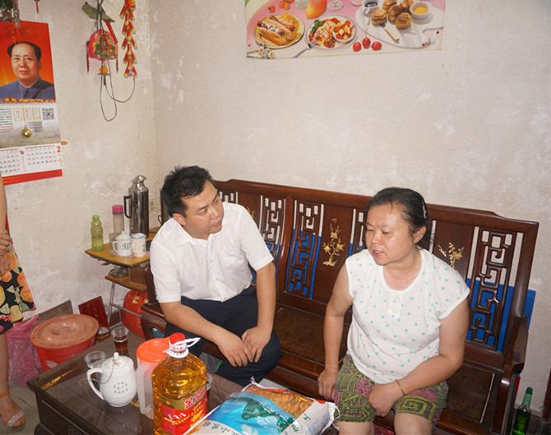

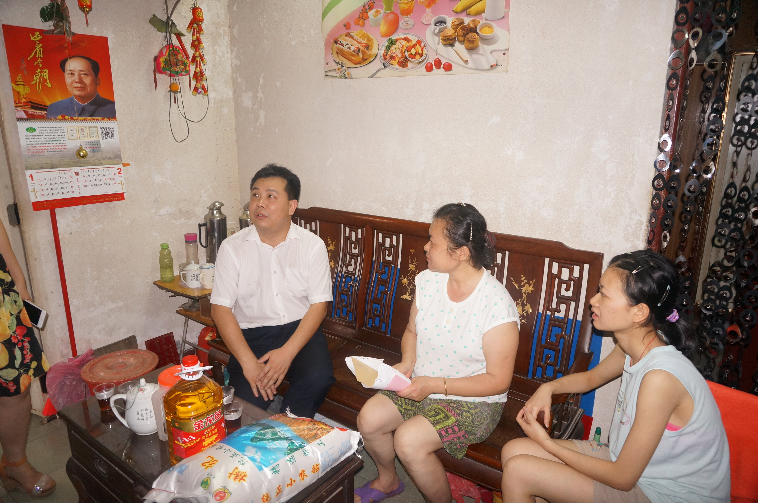

陈诚与困难户陈超珍聊起家常，并详细了解其生活和工作情况。陈女士与女儿相依为命，其女儿患有听力障碍，难以与人进行正常交流，治疗耳疾的医药费用，家庭难以负担，给陈女士工作和生活带来不少困难。陈诚了解情况后，鼓励陈女士及其女儿要勇于面对困难，积极融入社会。

